1. Типы данных ммх
ММХ использует четыре новых типа данных:
- учетверенное слово— простое 64-битное число;
- упакованные двойные слова— два 32-битных двойных слова, упакованные в 64-битный тип данных. Двойное слово 1 занимает биты 63–32, и двойное слово 0 занимает биты 31–0;
- упакованные слова— четыре 16-битных слова, упакованные в 64-битный тип данных. Слово 3 занимает биты 63–48, слово 0 занимает биты 15–0;
- упакованные байты— восемь байт, упакованных в 64-битный тип данных. Байт 7 занимает биты 63–56, байт 0 занимает биты 7–0.
Команды ММХ перемещают упакованные данные в память или в обычные регистры как целое, но выполняют арифметические и логические операции над каждым элементом по отдельности.
Арифметические операции в ММХ могут использовать специальный способ обработки переполнений и антипереполнений—насыщение. Если результат операции больше, чем максимальное значение для его типа данных (+127 для байта со знаком), то результат считают равным этому максимальному значению. Если он меньше минимального значения — соответственно его полагают равным минимально допустимому значению. Например, при операциях с цветом насыщение позволяет ему превращаться в чисто белый при переполнении и в чисто черный при антипереполнении, в то время как обычная арифметика привела бы к нежелательной инверсии цвета.
Систему команд образуют 57 инструкций, позволяющих параллельно обрабатывать несколько элементов данных. Большинство команд имеет суффикс, который определяет тип данных и используемую арифметику:
- US (unsigned saturation) — арифметика с насыщением, данные без знака.
- S или SS (signed saturation) — арифметика с насыщением, данные со знаком. Если в суффиксе нет ни S, ни SS, используется циклическая арифметика (wraparound).
- B, W, D, Q указывают тип данных. Если в суффиксе есть две из этих букв, первая соответствует входному операнду, а вторая — выходному.

Можно выделить следующие группы инструкций:
- пересылки данных, позволяющих перемещать данные между регистрами MMX и целочисленными регистрами процессора или памятью;
- упаковки и распаковки данных, позволяющих преобразовывать элементы векторов в элементы с меньшей разрядностью или попарно объединять элементы с образованием элементов большей разрядности;
- арифметических, например, сложение и вычитание в различных режимах, умножение, а также операция умножения 4 пар операндов с последующим сложением первого произведения со вторым, а третьего - с четвёртым;
- сравнения векторов с записью результата сравнения в виде битовой маски;
- логических — И, инверсия прямой импликации, ИЛИи исключающее ИЛИ;
- логических и арифметических сдвигов;
- управления состоянием — установка признаков пустых регистров слова тегов FPU.

2. Команды пересылки данных ммх
• Команда: | MOVD приемник,источник
• Назначение: | Пересылка двойных слов
Команда копирует двойное слово (32 бита) из источника (регистр ММХ, обычный регистр или переменная) в приемник (регистр ММХ, обычный регистр или переменная, но хотя бы один из операндов обязательно должен быть регистром ММХ). Если приемник— регистр ММХ, двойное слово записывается в его младшую половину (биты 31–0), а старшая заполняется нулями. Если источник — регистр ММХ, в приемник записывается младшее двойное слово этого регистра.
• Команда: | MOVQ приемник,источник
• Назначение: | Пересылка учетверенных слов
Копирует учетверенное слово (64 бита) из источника (регистр ММХ или переменная) в приемник (регистр ММХ или переменная, оба операнда не могут быть переменными).

3. Команды преобразования типов ммх
• Команда: | PACKSSWB приемник,источник  PACKSSDW приемник,источник
• Назначение: | Упаковка со знаковым насыщением
Команды упаковывают и насыщает слова со знаком в байты (PACKSSWB) или двойные слова со знаком в слова (PACKSSDW). Команда PACKSSWB копирует четыре слова (со знаком), находящиеся в приемнике (регистр ММХ), в 4 младших байта (со знаком) приемника и копирует четыре слова (со знаком) из источника (регистр ММХ или переменная) в старшие четыре байта (со знаком) приемника. Если значение какого-нибудь слова больше +127 (7Fh) или меньше -128 (80h), в байты помещаются числа +127 и -128 соответственно. Команда PACKSSDW аналогично копирует два двойных слова из приемника в два младших слова приемника и два двойных слова из источника в два старших слова приемника. Если значение какого-нибудь двойного слова больше +32767 (7FFFh) или меньше -32768 (8000h), в слова помещаются числа +32767 и -32768 соответственно.
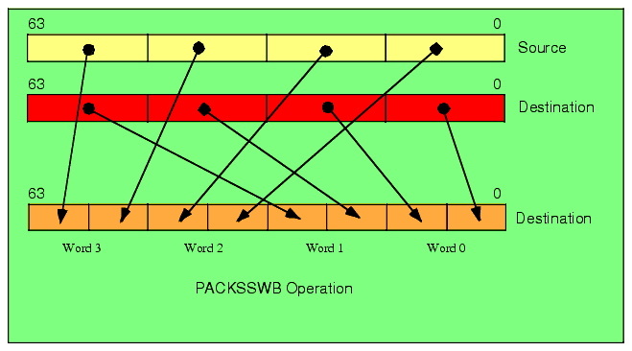

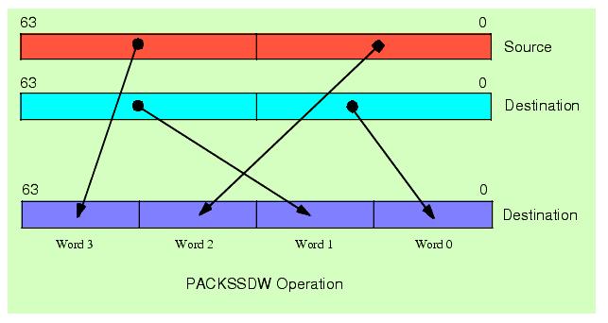
• Команда: | PACKUSWB приемник,источник
• Назначение: | Упаковка с беззнаковым насыщением
Копирует четыре слова (со знаком), находящиеся в приемнике (регистр ММХ), в 4 младших байта (без знака) приемника и копирует четыре слова (со знаком) из источника (регистр ММХ или переменная) в старшие четыре байта (без знака) приемника. Если значение какого-нибудь слова больше 255 (FFh) или меньше 0 (00h), в байты помещаются числа 255 и 0 соответственно.
• Команда: | PUNPCKHBW приемник,источник  PUNPCKHWD приемник, источник  PUNPCKHDQ приемник,источник
• Назначение: | Распаковка и объединение старших элементов
Команды распаковывают старшие элементы источника (регистр ММХ или переменная) и приемника (регистр ММХ) и записывают их в приемник через один.
Команда PUNPCKHBW объединяет по 4 старших байта источника и приемника, команда PUNPCKHWD объединяет по 2 старших слова, и команда PUNPCKHDQ копирует в приемник по одному старшему двойному слову из источника и приемника.
Если источник содержит нули, эти команды фактически переводят старшую половину приемника из одного формата данных в другой, дополняя увеличиваемые элементы нулями. PUNPCKHBW переводит упакованные байты в упакованные слова, PUNPCKHWD переводит слова в двойные слова, и PUNPCKHDQ переводит единственное старшее двойное слово приемника в учетверенное.
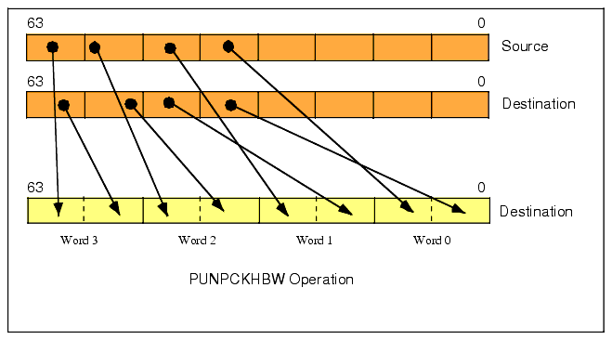

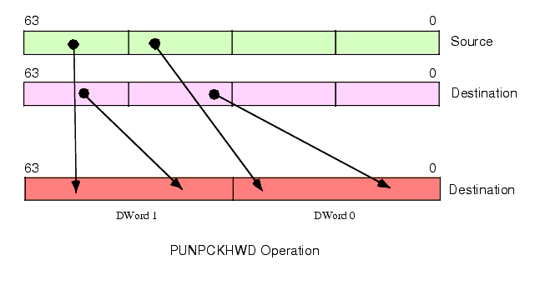
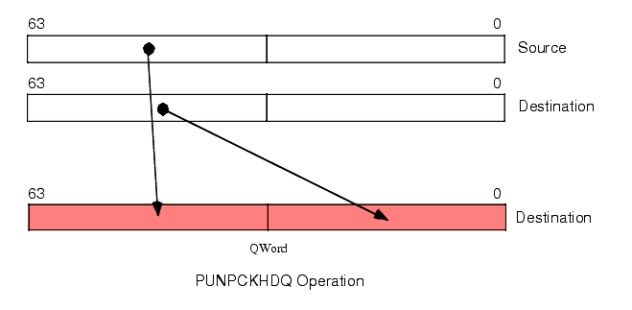
• Команда: | PUNPCKLBW приемник,источник  PUNPCKLWD приемник,источник  PUNPCKLDQ приемник,источник
• Назначение: | Распаковка и объединение младших элементов

Команды распаковывают младшие элементы источника (регистр ММХ или переменная) и приемника (регистр ММХ) и записывают их в приемник через один аналогично предыдущим командам. Команда PUNPCKLBW объединяет по 4 младших байта источника и приемника, команда PUNPCKLWD объединяет по 2 младших слова, и команда PUNPCKLDQ копирует в приемник по одному младшему двойному слову из источника и приемника. Если источник содержит только нули, эти команды, аналогично PUNPCKH*, фактически переводят младшую половину приемника из одного формата данных в другой, дополняя увеличиваемые элементы нулями.
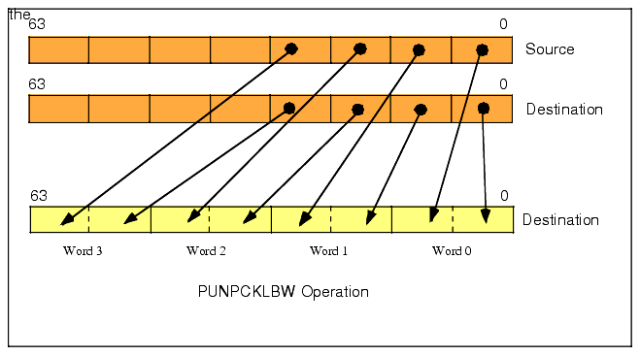
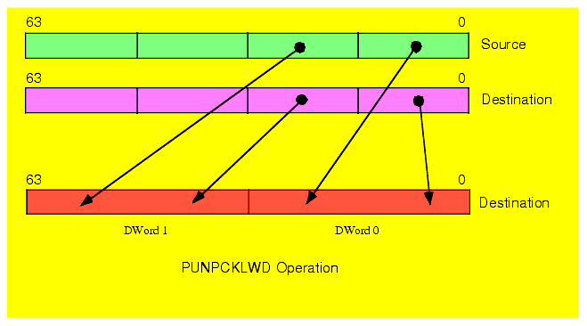

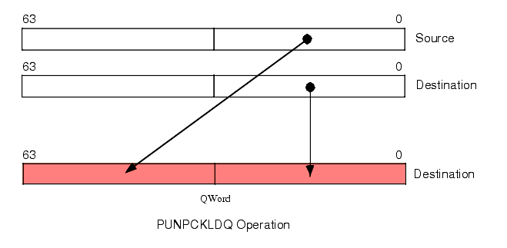

4. Арифметические операции ммх

• Команда: | PADDB приемник,источник  PADDW приемник,источник  PADDD приемник,источник
• Назначение: | Сложение
Команды выполняют сложение отдельных элементов данных (байт — для PADDB, слов — для PADDW, двойных слов— для PADDD) источника (регистр ММХ или переменная) и соответствующих элементов приемника (регистр ММХ). Если при сложении возникает перенос, он не влияет ни на следующие элементы, ни на флаг переноса, а просто игнорируется (так что, например, для PADDB 255+1=0, если это числа без знака, или -128 + -1 = +127, если со знаком).
• Команда: | PADDSB приемник,источник  PADDSW приемник,источник
• Назначение: | Сложение с насыщением
Команды выполняют сложение отдельных элементов данных (байт — для PADDSB и слов — для PADDSW) источника (регистр ММХ или переменная) и соответствующих элементов приемника (регистр ММХ). Если результат сложения выходит за пределы байта со знаком для PADDSB (больше +127 или меньше -128) или слова со знаком для PADDSW (больше +32767 или меньше -32768), в качестве результата используется соответствующее максимальное или минимальное число, так что, например, для PADDSB -128 + -1 = -128.
• Команда: | PADDUSB приемник,источник  PADDUSW приемник,источник
• Назначение: | Беззнаковое сложение с насыщением
Команды выполняют сложение отдельных элементов данных (байт — для PADDUSB и слов — для PADDUSW) источника (регистр ММХ или переменная) и соответствующих элементов приемника (регистр ММХ). Если результат сложения выходит за пределы байта без знака для PADDUSB (больше 255 или меньше 0) или слова без знака для PADDUSW (больше 65535 или меньше 0), в качестве результата используется соответствующее максимальное или минимальное число, так что, например, для PADDUSB 255 + 1=255.
• Команда: | PSUBB приемник,источник  PSUBW приемник,источник  PSUBD приемник,источник
• Назначение: | Вычитанние
Команды выполняют вычитание отдельных элементов данных (байт — для PSUBB, слов — для PSUBW, двойных слов — для PSUBD) источника (регистр ММХ или переменная) и соответствующих элементов приемника (регистр ММХ). Если при вычитании возникает заем, он игнорируется (так что, например, для PSUBB -128-1=+127— для чисел со знаком или 0 - 1=255— для чисел без знака).
• Команда: | PSUBSB приемник,источник  PSUBSW приемник,источник
• Назначение: | Вычитание с насыщением
Команды выполняют вычитание отдельных элементов данных (байт — для PSUBSB и слов — для PSUBSW) источника (регистр ММХ или переменная) и соответствующих элементов приемника (регистр ММХ). Если результат вычитания выходит за пределы байта или слова со знаком, в качестве результата используется соответствующее максимальное или минимальное число, так что, например, для PSUBSB -128 — 1 = -128.
• Команда: | PSUBUSB приемник,источник  PSUBUSW приемник,источник
• Назначение: | Беззнаковое вычитание с насыщением
Команды выполняют вычитание отдельных элементов данных (байт — для PSUBUSB и слов — для PSUBUSW) источника (регистр ММХ или переменная) и соответствующих элементов приемника (регистр ММХ). Если результат вычитания выходит за пределы байта или слова без знака, в качестве результата используется соответствующее максимальное или минимальное число, так что, например, для PSUBUSB 0-1=0.
• Команда: | PMULHW приемник,источник
• Назначение: | Старшее умножение
Команда умножает каждое из четырех слов со знаком из источника (регистр ММХ или переменная) на соответствующее слово со знаком из приемника (регистр ММХ). Старшее слово каждого из результатов записывается в соответствующую позицию приемника.
• Команда: | PMULLW приемник,источник
• Назначение: | Младшее умножение
Умножает каждое из четырех слов со знаком из источника (регистр ММХ или переменная) на соответствующее слово со знаком из приемника (регистр ММХ). Младшее слово каждого из результатов записывается в соответствующую позицию приемника.
• Команда: | PMADDWD приемник,источник
• Назначение: | Умножение и сложение
Умножает каждое из четырех слов со знаком из источника (регистр ММХ или переменная) на соответствующее слово со знаком из приемника (регистр ММХ). Произведения двух старших пар слов складываются между собой, и их сумма записывается в старшее двойное слово приемника. Сумма произведений двух младших пар слов записывается в младшее двойное слово.

5. Команды сравнения ммх
• Команда: | PCMPEQB приемник,источник  PCMPEQWприемник,источник  PCMPEQD приемник,источник
• Назначение: | Проверка на равенство
Команды сравнивают индивидуальные элементы данных (байты — в случае PCMPEQB, слова — в случае PCMPEQW, двойные слова — в случае PCMPEQD) источника (регистр ММХ или переменная) с соответствующими элементами приемника (регистр ММХ). Если пара сравниваемых элементов равна, соответствующий элемент приемника заполняется единицами, если они не равны — элемент заполняется нулями.
• Команда: | PCMPGTB приемник,источник  PCMPGTW приемник,источник  PCMPGTD приемник,источник
• Назначение: | Сравнение
Команды сравнивают индивидуальные элементы данных (байты — в случае PCMPGTB, слова — в случае PCMPGTW, двойные слова — в случае PCMPGTD) источника (регистр ММХ или переменная) с соответствующими элементами приемника (регистр ММХ). Если элемент приемника больше, чем соответствующий элемент источника, все биты в этом элементе приемника устанавливаются в единицы. Если элемент приемника меньше или равен элементу источника, он обнуляется.

6. Логические операции ммх
• Команда: | PAND приемник,источник
• Назначение: | Логическое И
Команда выполняет побитовое «логическое И» над источником (регистр ММХ или переменная) и приемником (регистр ММХ) и сохраняет результат в приемнике. Каждый бит результата устанавливается в 1, если соответствующие биты в обоих операндах равны 1, иначе бит сбрасывается в 0.
• Команда: | PANDN приемник,источник
• Назначение: | Логическое НЕ-И (штрих Шеффера)
Выполняет побитовое «логическое НЕ» (то есть инверсию бит) над приемником (регистр ММХ) и затем побитовое «логическое И» над приемником и источником (регистр ММХ или переменная). Результат сохраняется в приемнике. Каждый бит результата устанавливается в 1, только если соответствующий бит источника был равен 1, а приемника — 0, иначе бит сбрасывается в 0. Эта логическая операция носит также название «штрих Шеффера».
• Команда: | POR приемник,источник
• Назначение: | Логическое ИЛИ
Выполняет побитовое «логическое ИЛИ» над источником (регистр ММХ или переменная) и приемником (регистр ММХ) и сохраняет результат в приемнике. Каждый бит результата сбрасывается в 0, если соответствующие биты в обоих операндах равны 0, иначе бит устанавливается в 1.
• Команда: | PXOR приемник,источник
• Назначение: | Логическое исключающее ИЛИ
Выполняет побитовое «логическое исключающее ИЛИ» над источником (регистр ММХ или переменная) и приемником, (регистр ММХ) и сохраняет результат в приемнике. Каждый бит результата устанавливается в 1, если соответствующие биты в обоих операндах равны, иначе бит сбрасывается в 0.

7. Сдвиговые операции ммх
• Команда: | PSLLW приемник,источник  PSLLD приемник,источник  PSLLQ приемник,источник
• Назначение: | Логический сдвиг влево
Команды сдвигают влево биты в каждом элементе (в словах — для PSLLW, в двойных словах — для PSLLD, во всем регистре — для PSLLQ) приемника (регистр ММХ) на число бит, указанное в источнике (8-битное число, регистр ММХ или переменная). При сдвиге младшие биты заполняются нулями, так что, например, команды
psllw mm0,15
pslld mm0,31
psllq mm0,63
обнуляют регистр ММ0.
• Команда: | PSRLW приемник,источник  PSRLD приемник,источник  PSRLQ приемник,источник
• Назначение: | Логический сдвиг вправо
Команды сдвигают вправо биты в каждом элементе (в словах — для PSRLW, в двойных словах — для PSRLD, во всем регистре — для PSRLQ) приемника (регистр ММХ) на число бит, указанное в источнике (8-битное число, регистр ММХ или переменная). При сдвиге старшие биты заполняются нулями.
• Команда: | PSRAW приемник,источник  PSRAD приемник,источник
• Назначение: | Арифметический сдвиг вправо
Команды сдвигают вправо биты в каждом элементе (в словах — для PSRAW и в двойных словах — для PSRAD) приемника (регистр ММХ) на число бит, указанное в источнике (8-битное число, регистр ММХ или переменная). При сдвиге самый старший (знаковый) бит используется для заполнения пустеющих старших бит, так что фактически происходит знаковое деление на 2 в степени, равной содержимому источника.

8. Команды управления состоянием ммх
• Команда: | EMMS
• Назначение: | Освободить регистры ММХ
Если выполнялись какие-нибудь команды ММХ (кроме EMMS), все регистры FPU помечаются как занятые (в регистре TW). Команда EMMS помечает все регистры FPU как пустые для того, чтобы после завершения работы с ММХ можно было передать управление процедуре, использующей FPU.

